- Пробел отсутствует в МО успешной отправки
- В результатах калькулятора нет работаю поп-апы при наведении на «инфо» и нет отступа между текстом и иконкой «инфо»
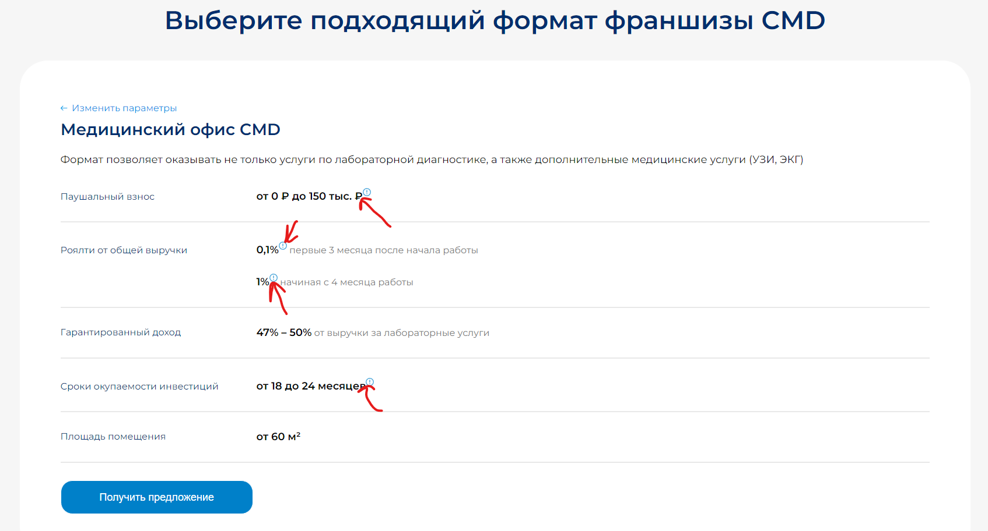
в прототипе можно навести и посмотреть все:
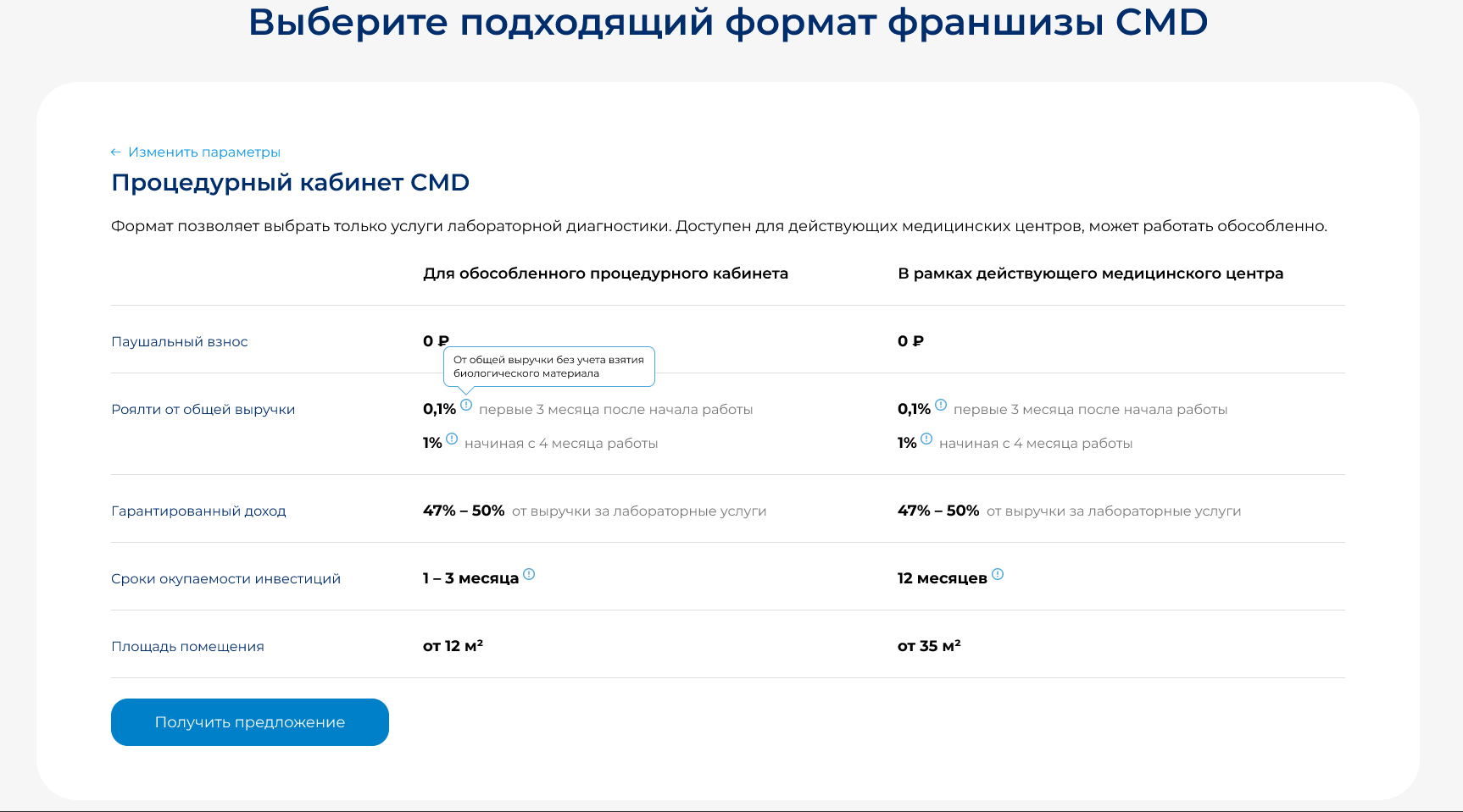
- Отступ в шапке между картинкой и секцией с лого+кнопка «заказать звонок» должна быть больше на экранах DesktopSmall и Middle
- В калькулятор ползунок должен быть не круглым, а квадратным со скруглением, а по z-index должен быть поверх отсечек на полосе
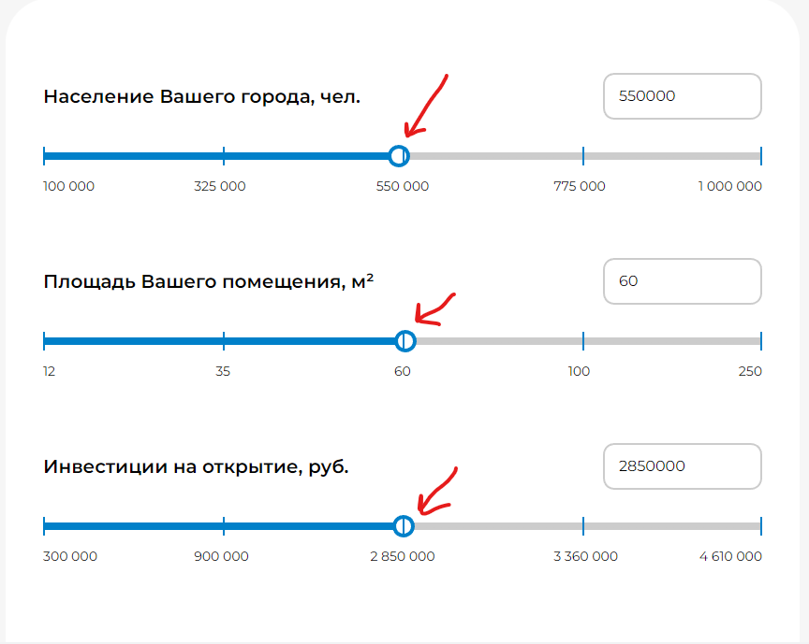
- Стрелки слайдера не соответствуют дизайну, в таблет еще лишний отступ слева
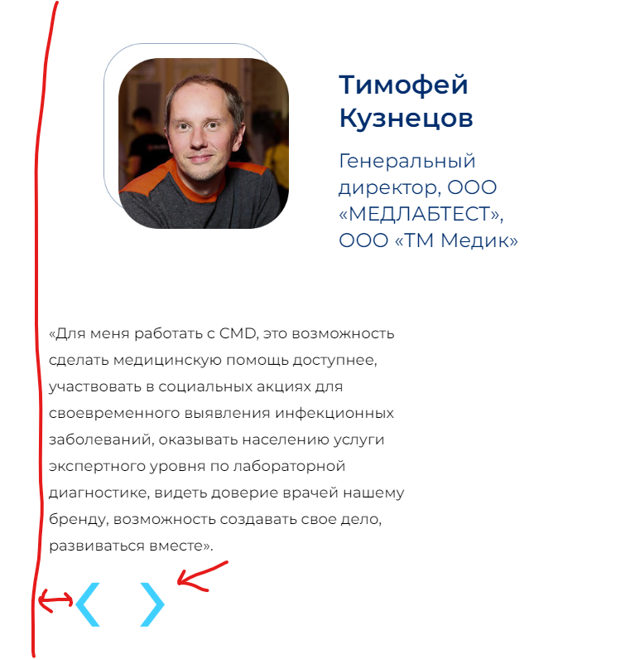
- Тест на планшетах должен быть по левому краю, контент упирается в края экрана, нужны отступы как в дизайне
- В калькуляторе инпут с цифрой не работает. Должна быть возможность вписать цифру вручную
- В мобильной версии на первом экране этот оранжевый блок с цифрами немного не соответствует дизайну. Недолжно быть последней линии (третей). У остальных линий по бокам должен быть отступ
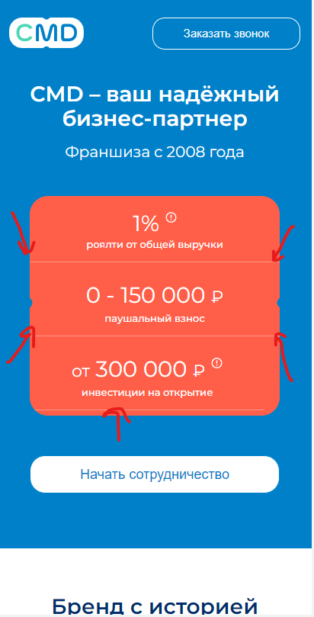
- В мобильной версии модальные окна должны занимать весь экран без фонового затемнения (как в прототипе).
- Скругления в мобильной версии в блоках «CMD в цифрах», Калькулятор и «6 шагов для открытия» не соответствуют дизайну .
- В мобильной версии кнопка в результатах калькулятор не имеет отступа
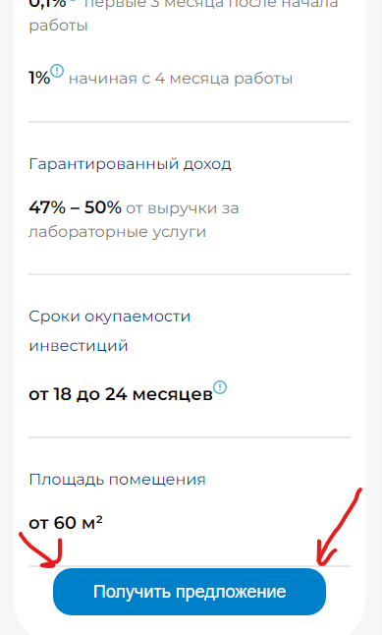
- Во всех текстах на сайте предлоги, союзы и частицы (в, до, из, к, на, по, о, от, с, у, за, об, и, а, не, ни, при, без, или, для), а также цифры должны быть неразрывны с последующим словом. Тире должно быть неразрывно с предшествующим словом. Можно зафиксировать с помощью &nbsp;
- В iPhone в браузере сафари первая цифра работает как ссылка (номер телефона)
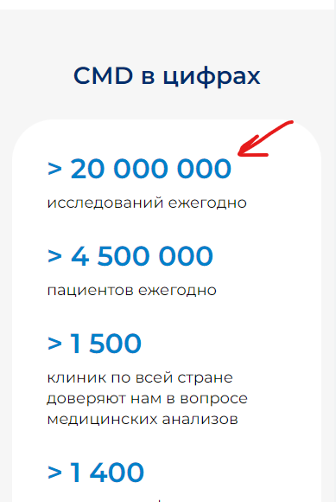
- Кнопка в слайдере с партнерами «Показать еще» на мобильных устройствах должна растягиваться по ширине экрана (с учетом отступов по бокам). На совсем мелких смартфонах сейчас она выходит за пределы экрана.

